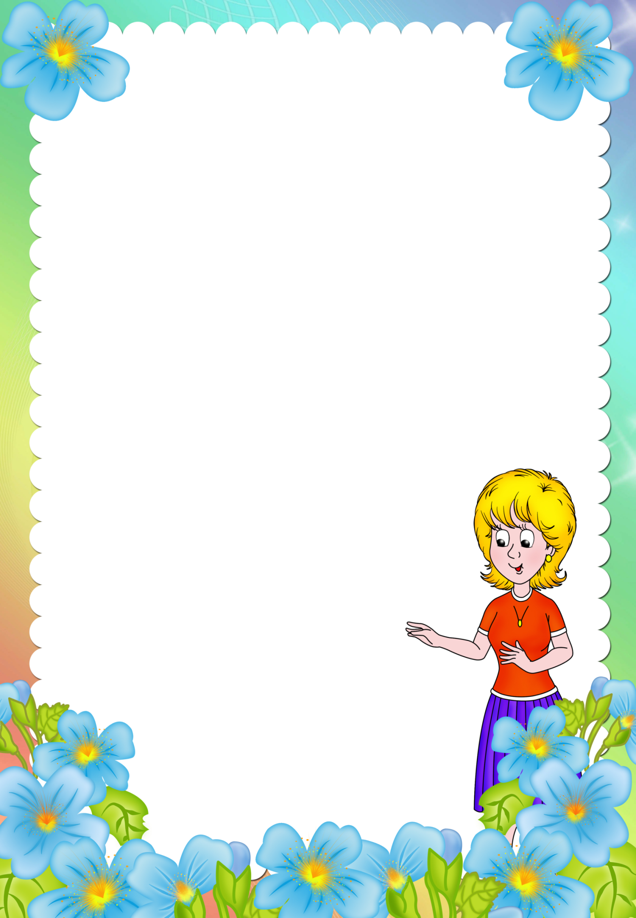

# Памятка

# для педагогов ДОО, работающих с детьми, имеющими нарушение зрения

**Памятка для педагогов ДОО,**

**работающих с детьми, имеющими нарушение зрения**

Предметно-развивающая среда в группах и кабинетах специалистов отличается коррекционной направленностью:

-на потолке расположены многофункциональные зрительные ориентиры, которые используются для гимнастики глаз, для развития ориентировки в пространстве и т. д.

-свободные стены и даже двери используются для оформления на них различных лабиринтов, схем для рассматривания, упражнений в развитии глазо-двигательных мышц

-отдельным блоком выделено место для сенсорного материала (различная мозаика, бусы, шнуровки, вкладыши и т. д.).

Любое занятие начинается с правильного размещения:

- дети с низкой остротой зрения занимают первые места;

- при сходящемся косоглазии ребенка следует посадить в центре;

- при разной остроте зрения, а также при окклюзии ребенка сажают лучше видящим глазом ближе к центру, к воспитателю, который находится у доски или стенда справа, обязательно лицом к детям;

- для выполнения зрительной работы вблизи, плоскость рабочей поверхности должна быть вертикальной или горизонтальной, в зависимости от вида косоглазия (при расходящемся косоглазии - горизонтальная, при сходящемся - вертикальная). При близорукости, глаукоме - вертикальная, при дальнозоркости – горизонтальная;

- для зрительной работы отдельных детей должна постоянно использоваться подставка для книг, конторка, фланелеграф, мольберт (сходящееся косоглазие);

- обязательной частью любого занятия является проведение физминутки в середине и гимнастики для глаз через каждые 10-15 минут зрительного напряжения;

- на любых занятиях максимально используются сохранные анализаторы.

Особые требования предъявляются к наглядному материалу:

- наглядность должна быть более крупной для фронтальных демонстраций (изображение предмета не менее 20 см) и строго дифференцированной для индивидуальной работы (в зависимости от остроты зрения и диагноза);

- рекомендуется широко применять объемные и реальные предметы;

- у детей со зрительными нарушениями темп занятий должен быть снижен: таким детям требуется больше времени для рассматривания и осмысления изображения;

- при демонстрации цветных изображений следует использовать яркие, насыщенные, контрастные, натуральные цвета. Зрительное восприятие ребенка нарушено из-за отсутствия эталона предъявляемого объекта, отсутствия «прошлого опыта»;

У слабовидящих детей страдает цветоразличение

- дети плохо воспринимают предметы белого цвета;

- цвета, наиболее благоприятные для сетчатки глаза: оранжевый, синий, зеленый, коричневый;

- красный цвет следует использовать в меру, т. к. он вызывает напряжение и раздражение глазных мышц:

- при работе с сюжетными изображениями для отдельных детей (с низкой остротой зрения) следует исключить несущественные детали, которые не оказывают влияния на содержание и смысл сюжета;

- при использовании дидактического материала следует учитывать не только размер и цвет, но и контрастность фона, четкость контура;

- для детей с высокой амблиопией нельзя использовать предметы с блестящей поверхностью, с нечетким контуром.

Хороший результат дают игры с мячом, где не только отрабатываются различные варианты упражнений, но и позволяют концентрировать зрительное внимание, прослеживая путь мяча, что является своего рода тренировкой глазной мышцы.

При обучении грамоте со слабовидящими детьми нужно уметь производить слоговой и звуковой анализ. Это отбивание такта рукой; как варианты – слово «прошагивают», «пропрыгивают», использую разнообразные игры. Игра «Сосчитай слоги», «Звуковые человечки», «Слоговое домино»,«Найди домик» и др.

Чтобы максимально облегчить детям понимание и усвоение материала по звуковому анализу, предлагаются цветовые символы. Дети получают дополнительную к слуховой зрительную опору. Например, гласные звуки обозначаются красным цветом, согласные синим и зеленым. Слияние звуков можно показывать дугой.